**Сушко Мацей Василев (Suszko Maciej)**

22 сентября 1790 г – крещение (НИАБ 136-13-894, лист 11, №65/1790-р (ориг)).

**НИАБ 136-13-894:** Лист 11. **Метрическая запись №65/1790-р (ориг).**

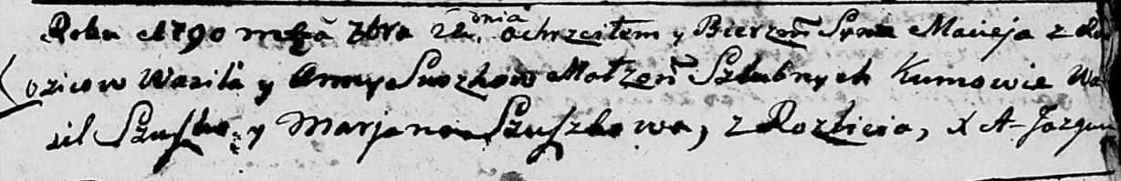

Дедиловичская Покровская церковь. 22 сентября 1790 года. Метрическая запись о крещении.

Suszko Maciej – сын родителей с деревни Разлитье.

Suszko Wasil – отец.

Suszkowa Anna – мать.

Szuszko Wasil - кум.

Szuszkowa Marjana - кума.

Jazgunowicz Antoni – ксёндз.